Дом – это то, с чем связаны первые впечатления, представления ребенка об окружающем мире, дом – это родные и близкие ребёнка, его защита, его тепло и радость. Проговорите с ребенком какие есть комнаты в вашем доме, что в них есть, для чего они нужны.

Бабушка и дедушка,
Мамочка и папочка,
Две сестренки старшие
И котенок-лапочка.
И еще, конечно, я.
Очень дружная семья!

Эмма Мошковская «Капризы»
Все капризы у Оксанки
Соберём в большие санки,
Отвезём в далёкий бор,
Дальше моря, дальше гор!
И оставим возле ёлки...
Пусть едят их злые волки!

Детский сад ждёт нас
Ветерок почти не дышит…
Детский садик спит под крышей,
Спят его игрушки –
Кубики, зверюшки…
Скоро новый день начнётся –
Всем нам утро улыбнётся.
На «работу» мы пойдём
И разбудим этот дом!
Е. Груданов

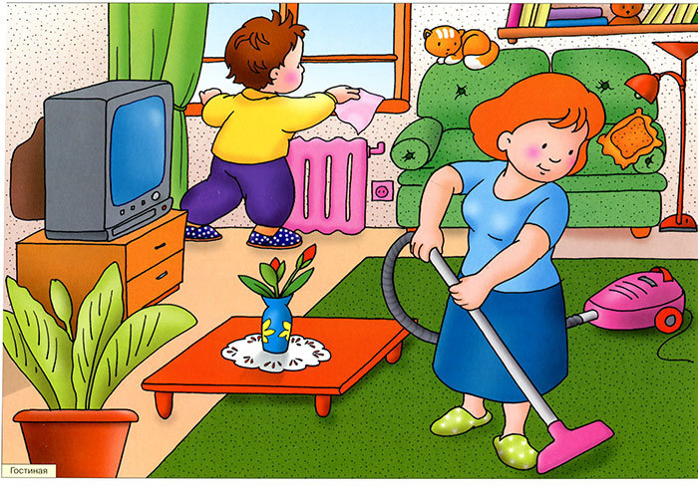
Пальчиковая гимнастика:
Посуду моет наш Антошка,
Моет вилку, чашку, ложку,
Потирать ладошки друг об друга («мыть посуду»).
Вымыл блюдце и стакан
И закрыл покрепче кран.
Разгибать пальцы из кулачка,
начиная с мизинца. Выполнять имитирующие движения.

